２年　　球技（ゴール型）

サッカー

【学習の記録】

❶自分やチームで見つけた課題と課題解決のために工夫したことを書こう。

|  |  |  |  |
| --- | --- | --- | --- |
|  | 見つけた課題 | 工夫したこと（図や説明を記入） | 課題への取り組み |
| １ |  |  | Ａ…十分に取り組めた  Ｂ…まあまあ取り組めた  Ｃ…あまり取り組めなかった |
| ２ |  |  | Ａ…十分に取り組めた  Ｂ…まあまあ取り組めた  Ｃ…あまり取り組めなかった |

❷サッカーの学習を通してできるようになったことやわかったことを書こう。

|  |
| --- |
|  |

もう少し

まあまあ

十　　分

❸サッカーの学習全体を振り返って

▶知識や技能を身に付けたり高めたりすることができた。………………………………………………□ □ □

▶課題解決の方法や作戦を考えたり，選んだり，仲間に伝えたりできた。……………………………□ □ □

▶自ら進んで課題解決に向けて取り組んだり，仲間と協力したりして学習できた。…………………□ □ □

《サッカーのまとめ》

※この内容は，『中学体育実技』（Gakken）に準拠しております。問題によっては，表現の違いなど，ここで示した以外の解答が考えられる場合があります。ご指導の際には，ご留意くださいますようお願いいたします。

ルールについて，次の各文の（　）に当てはまる適切な言葉や数字を答えなさい。

１

|  |
| --- |
| ①　タッチライン |
| ②　両手 |
| ③　頭上 |
| ④　２ |
| ⑤　相手陣内 |
| ⑥　２人目 |

１．ボールが（　①　）を完全に越えて外に出たときに，最後にボールに触れたプレイヤーの相手側のチームからのスローインとなる。スローインは（　②　）を均等に使い，頭の後方から（　③　）を通して投げ入れる。スローインを行うチームの相手プレイヤーは，スローインが行われる地点から（　④　）ｍ以上離れる。

２．オフサイドポジションとは，フィールドの（　⑤　）にいて，ボールや後方から（　⑥　）のプレイヤーより相手ゴールラインに近い所にいるときのことで，そのポジションにただいるだけではオフサイドと判定されない。

強いボールを遠くに飛ばすインステップキックについて，次の図を見て，「助走」，「蹴り足」の動きのポイントを，それぞれ答えなさい。

１．助走

２．蹴り足

（例）ボールに対して斜め後方から入る。

２

鉛筆インステップキック

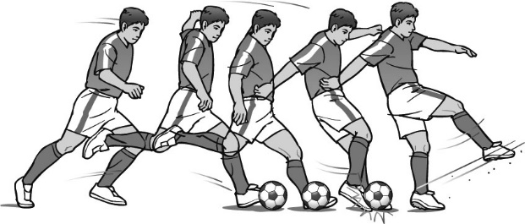

鉛筆

（例）足首を固定し，足の甲の中心で蹴る。

次の図を見て，（　）に当てはまる適切な言葉を答えなさい。

３

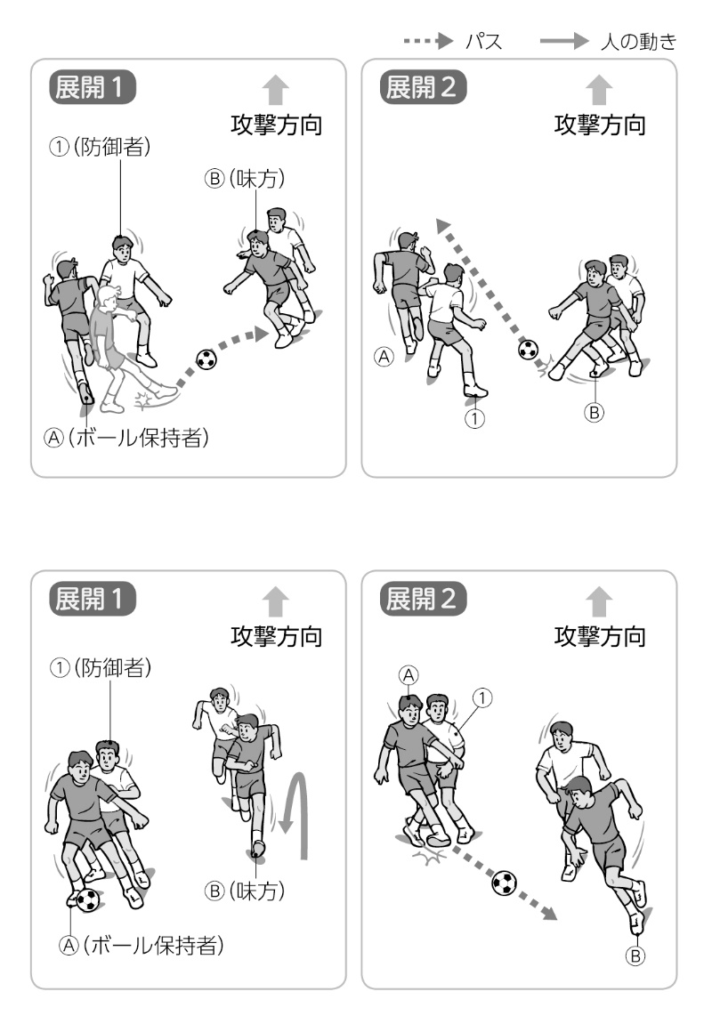

右の図のような，壁パス（ワンツーリターン）を成功させるためのポイントについて答えなさい。

壁パスは，①の背後のスペースを，ワンタッチパスを使って攻めるときに有効である。

　Ⓐは，自分をマークする①をできる限り引き寄せると，Ⓑにパスを出した直後に，①の（　背後　）に走り込みやすくなる。

　Ⓑは，Ⓐの足元ではなく，Ⓐが（　走り込むスペース　）へパスを出す。

次の図は，フットサルコートを使って，ゴールキーパーを含めた５人対５人で行うゲームの一場面を示しています。次の各問いに答えなさい。

４

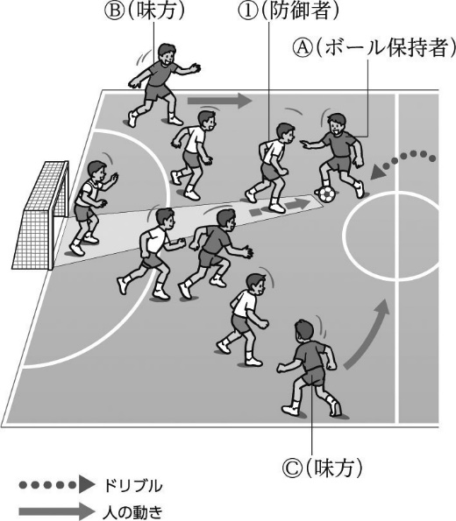１．Ⓐが①に詰め寄られたとき，Ⓑとⓒは，Ⓐからパスをもらうためにどのような位置に動いたらよいか答えなさい。

鉛筆鉛筆

（例）Ⓐとの間に防御者がいない，フリーでパス

が受けられる位置に動く。など

２．①は，Ⓐに対してどのような位置に立つとよいか答えなさい。

（例）シュートコースを確実に消すことを考えて，

ボールとゴールの間に立つ。など